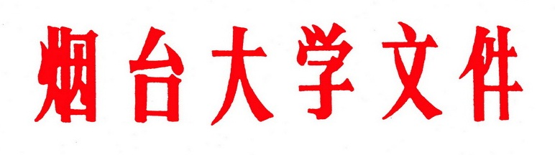

烟大校发〔2012〕72号

关于表彰奖励参加山东省第三届大学生
艺术展演活动获奖学生的决定

在由山东省教育厅主办的以“青春·使命”为主题的山东省第三届大学生艺术展演活动中，我校积极参与，成绩突出，荣获山东省第三届大学生艺术展演活动最佳组织单位奖一项，山东省艺术表演类和艺术作品类二等奖7项，三等奖4项。为鼓励先进，更好地推动学生艺术活动的开展，根据《烟台大学学生奖励条例》有关规定，经研究，决定对以上获奖学生予以表彰奖励。
希望受表彰的集体和个人认真总结经验，再接再厉，求真务实，不断提高审美素养和综合素质，为共同构筑丰富多彩、健康和谐的校园文化艺术氛围做出新的更大的贡献。

附件：烟台大学参加山东省第三届大学生艺术展演活动获奖学生名单

烟台大学
二〇一二年十一月二十日

附件：
烟台大学参加山东省第三届大学生艺术展演活动获奖学生名单
奖 项 | 类 别 | 作品名称 | 学生姓名 | 指导教师
艺术表演类二等奖 | 舞蹈类 | 《碧波孔雀》 | 滕婉琪等 | 张 茜
艺术表演类二等奖 | 器乐类 | 《雪山春晓》 | 于 潇 | 张 茜
艺术表演类二等奖 | 舞蹈类 | 《忆·峥嵘岁月》 | 逄子剑等 | 冯海潮
艺术作品类二等奖 | 书法篆刻类 | 《篆刻作品》 | 杨创业
艺术作品类二等奖 | 书法篆刻类 | 《篆书对联》 | 夏会平
艺术作品类二等奖 | 摄影类 | 《军训的日子》 | 李彦亮
艺术作品类二等奖 | 摄影类 | 《夕照大学城》 | 李 斌
艺术表演类三等奖 | 声乐类 | 《在太行山上》 | 黄晓芳等 | 张 茜
艺术表演类三等奖 | 声乐类 | 《亲爱的人》 | 黄晓芳等 | 张 茜
艺术作品类三等奖 | 书法篆刻类 | 《人民解放军占领南京》 | 罗治才
艺术作品类三等奖 | 摄影类 | 《归》 | 温子歇

烟台大学办公室 2012年11月20日印发

